Foutsituatie:

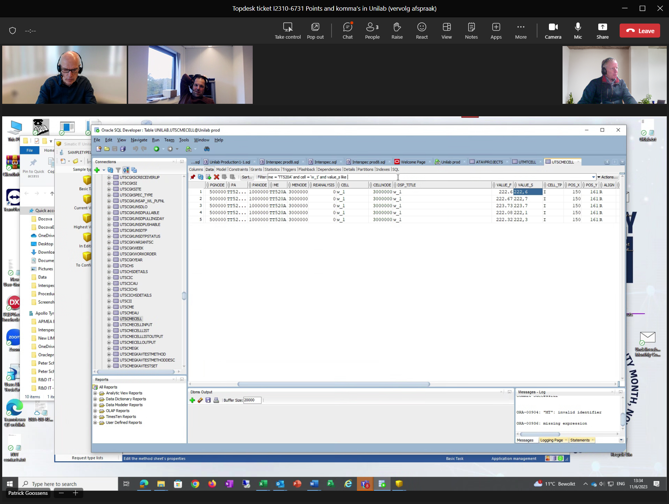

In documentie staat dat er van numerieke waarde via een FORMAT = R.1 een string van wordt gemaakt !

R.1 betekent waarde afronden op 1 cijfer achter de komma, en er dan een string van maken.

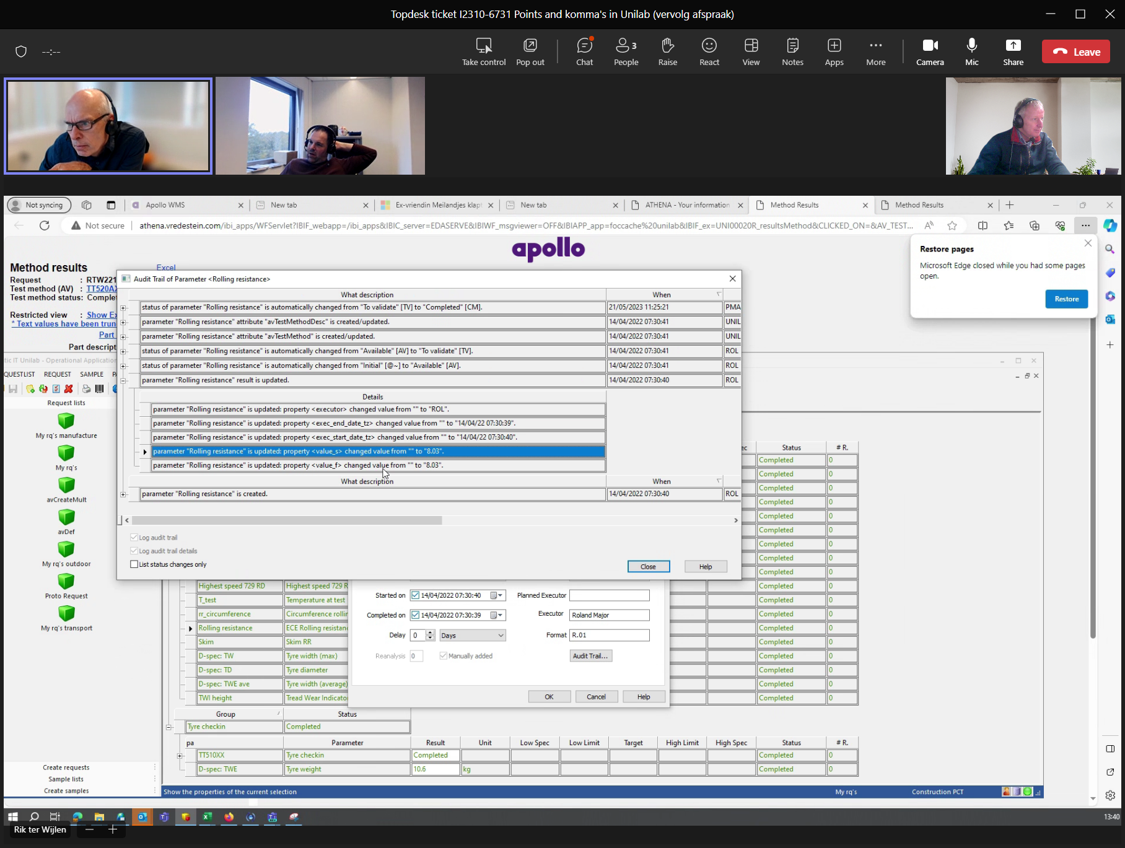

select * from utscmeCELL where SC LIKE 'RTW2213086T%' AND me='TT520A' ORDER by sc, pg, pa, me, cell;

We hebben REGIONAL-FORMAT op ENGLISH (The Netherlands) staan.

LET OP: Er zijn nu DB-TRIGGERS geimplementeerd die KOMMA-decimal-seperators vervangt door POINTS, en indien nodig ook de VALUE_F vult.

Sample aangemaakt

Hoe ziet dit er in SQL*developer uit?

select * from utscmecell where sc='2351000013';

Hier zien we nu dat VALUE_S de POINT bevat, en de VALUE_F een komma !!.

CONCLUSIE: DIT KOMT DOOR INSTELLINGEN OP PC, EN SQL*DEVELOPER !!1

We zetten PC TERUG naar REGIONAL-FORMAT= ENGLISH (UNITED STATES)

En zien we ook de NUMERIC-values met een POINT-decimal-scheider !!!

En hoe ziet dit er dan uit in SQL*DEVELOPER?